**КИЇВСЬКИЙ НАЦІОНАЛЬНИЙ УНІВЕРСИТЕТ ІМЕНІ ТАРАСА ШЕВЧЕНКА**

**ФАКУЛЬТЕТ ІНФОРМАЦІЙНИХ ТЕХНОЛОГІЙ КАФЕДРА ПРОГРАМНИХ СИСТЕМ І ТЕХНОЛОГІЙ**

**Лабораторна робота №9**

“дисципліни «Архітектура та проектування баз даних”

**Варіант**

**№4**

**«Сховище, в якому зберігається інформація про художні фільми»**

Виконав студент групи: ІПЗ-23, Гоша Давід

Перевірила: Духновська Ксенія Костянтинівна

**Київ – 2022**

# Тема:

C# та MongoDB. Case-технології для проектування БД

# **ЗАВДАННЯ**

1. За допомогою довільної CASE-технології спроектувати БД для вашого варіанту.
2. Виконати всі приклади із л/р, але застосовуючи їх для вашої предметної області.

# **Виконання***:*

* **Спроектувати БД за CASE-технологією**

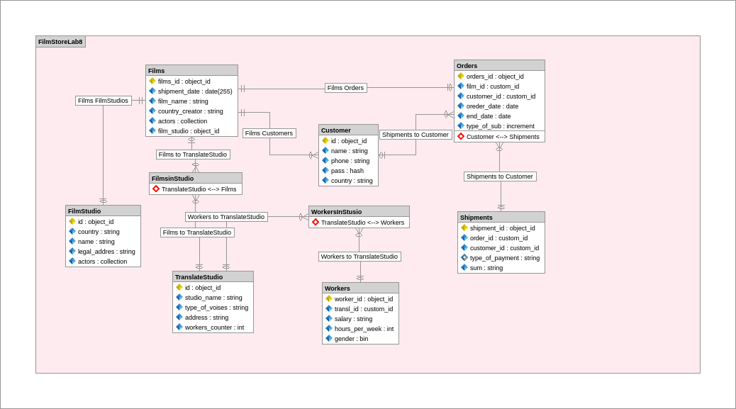

UML Діаграма спроектованої БД

* **Виконати всі приклади із л/р**

# Висновок :

У лабораторній роботі номер 8 ми переробили свою БД згідно логічній моделі, яку створили у попередній роботі. Створили колекції. Зв’язали їх. Проіндексовали ті колекції, які на мою думку, потрібно. Заповнили колекції. Виконали завдання за варіантом: Спроектували базу даних шляхом